|  |
| --- |
|  |
| 软件工程概论作业 |
| [网页登录、注册、找回密码界面] |
|  |
| **[2191110323 张凯文]** |
| **12/9/2020** |

[Type the abstract of the document here. The abstract is typically a short summary of the contents of the document. Type the abstract of the document here. The abstract is typically a short summary of the contents of the document.]

Table of Contents

[To update the table of contents, right click the message below and select Update Field (F9 on PC, ⌥⌘U on Mac).]

**No table of contents entries found.**

页面

页面树目录

需求页面  
更新记录  
需求结构图  
数据字典  
登录  
 登录界面  
 登录流程图  
注册  
 注册界面  
 注册流程图  
找回密码  
 找回密码界面  
 找回密码流程图

需求页面

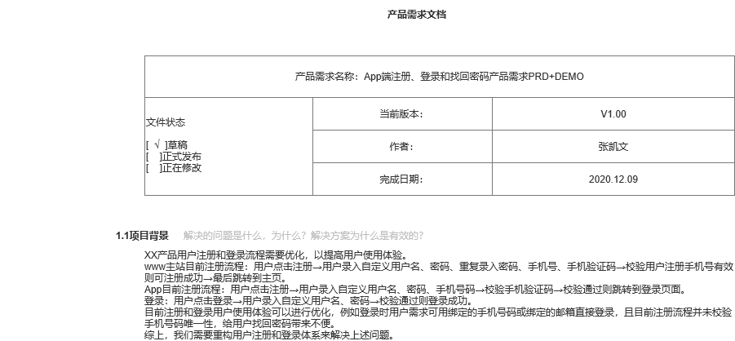

更新记录

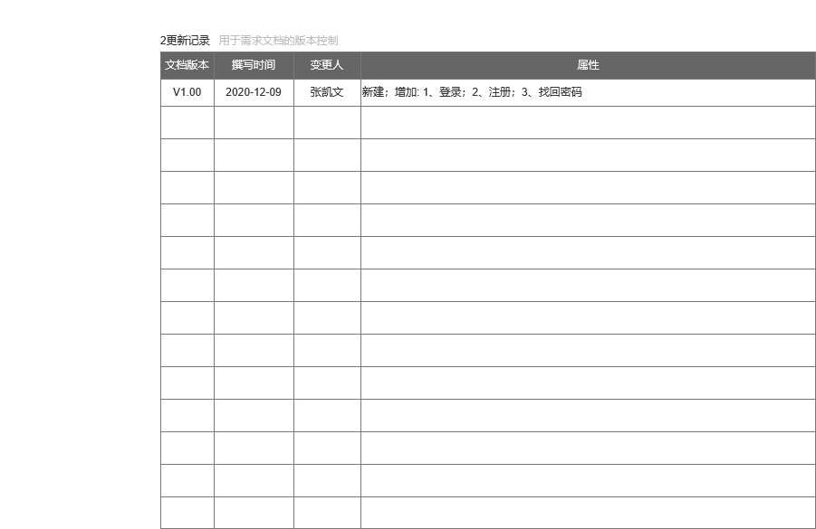

需求结构图

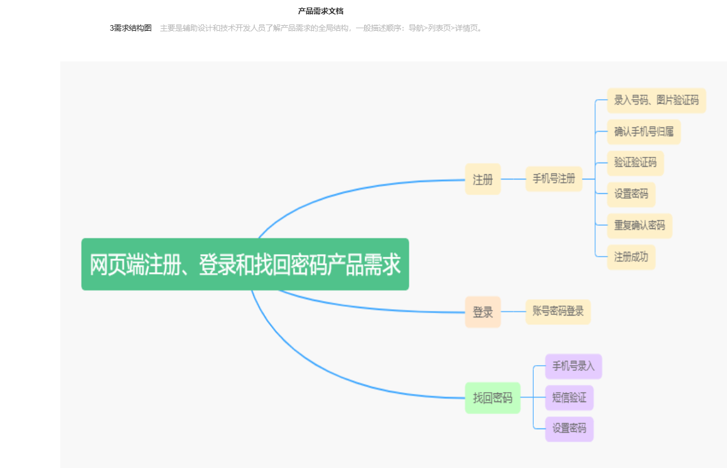

数据字典

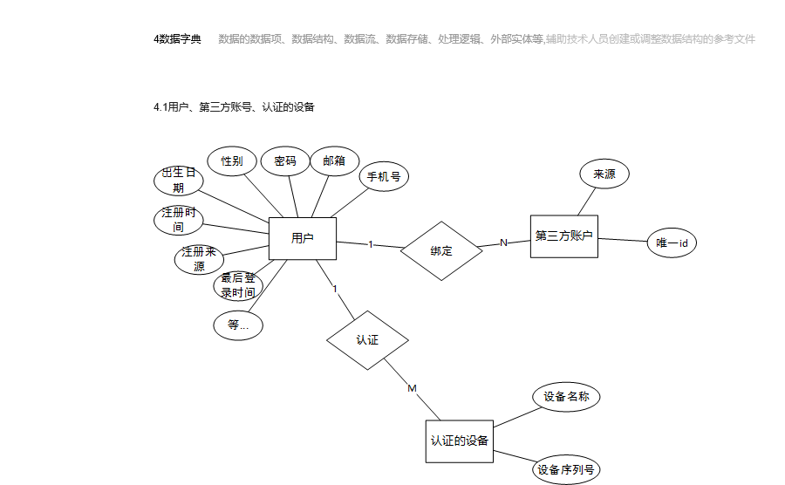

登录界面

用户界面

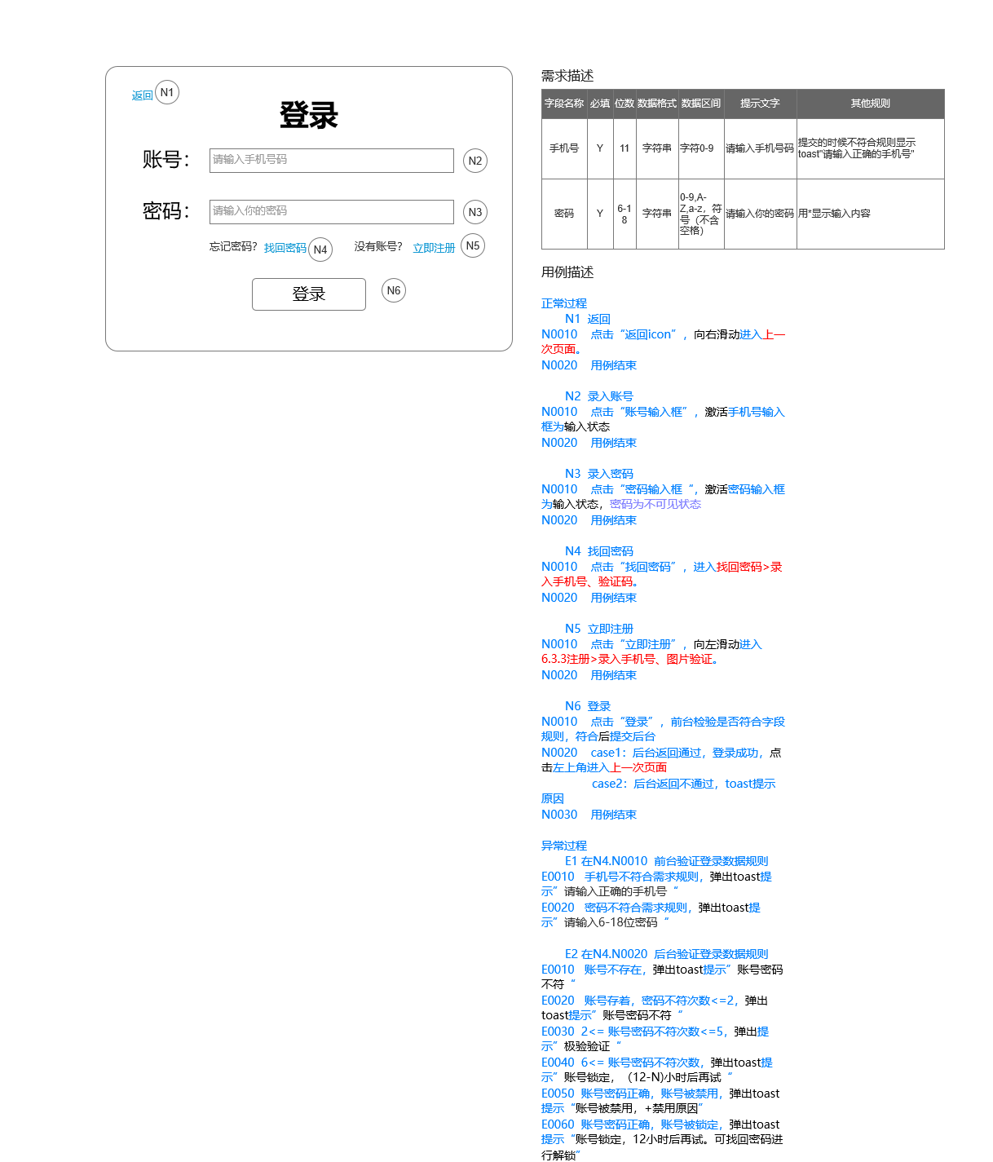

登录流程图

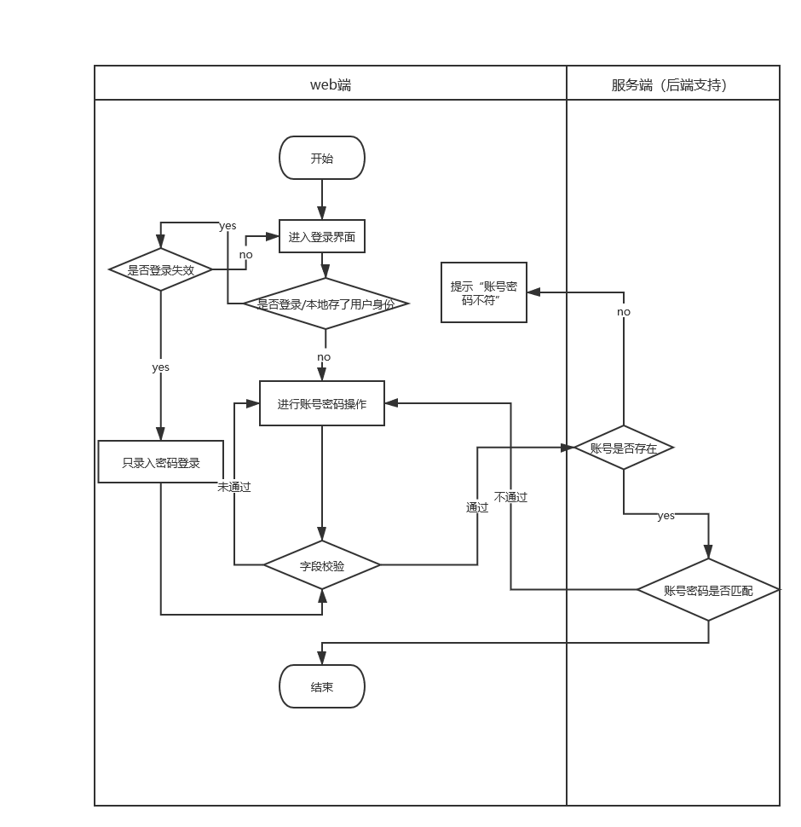

注册界面

用户界面

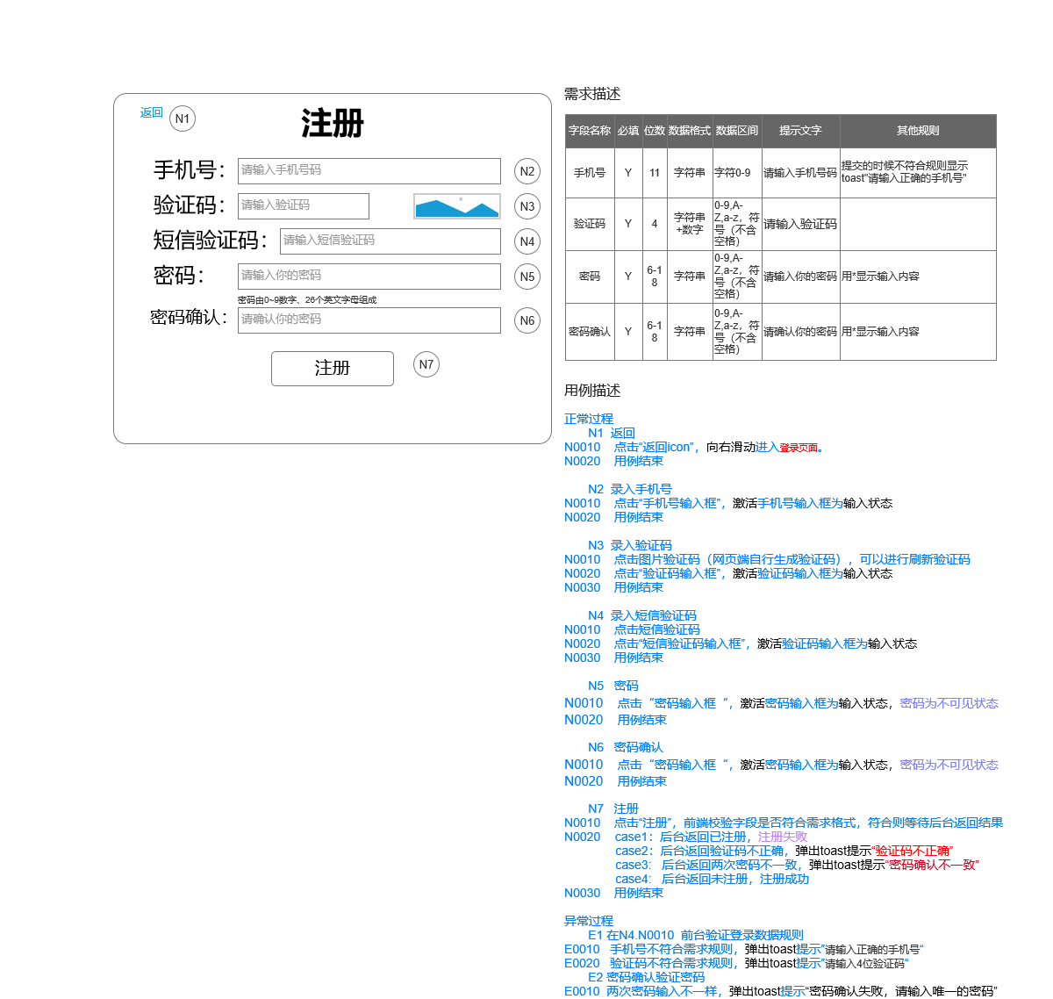

注册流程图

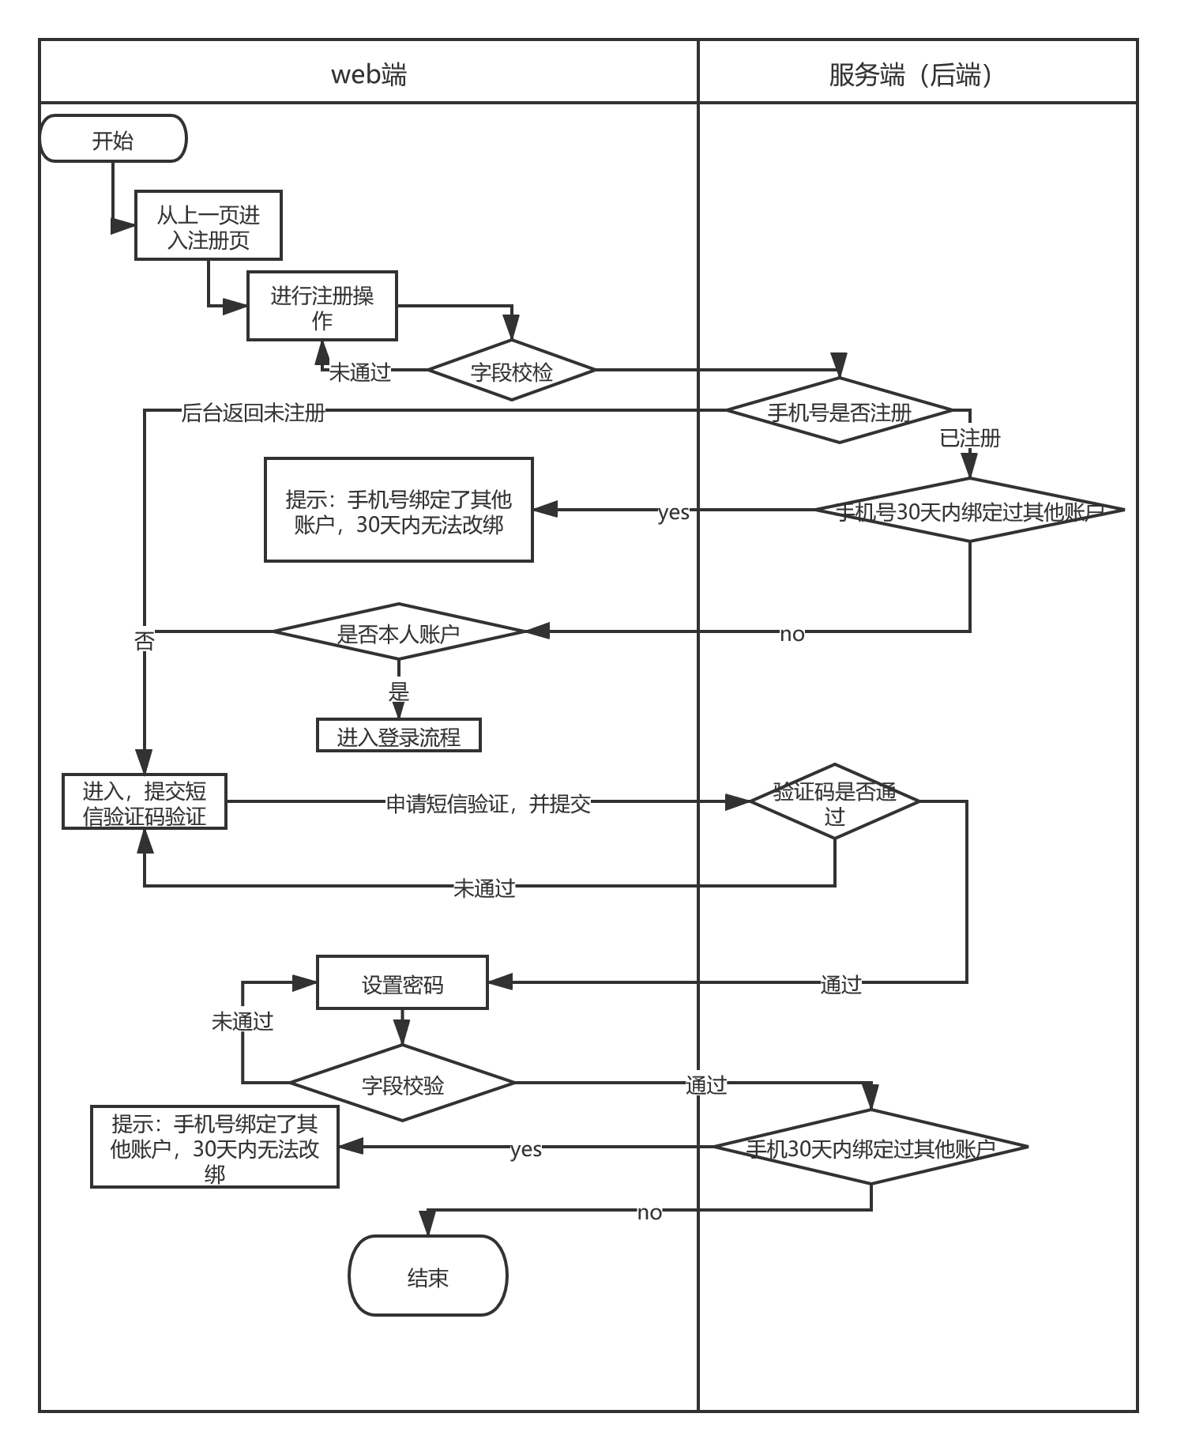

找回密码界面

用户界面

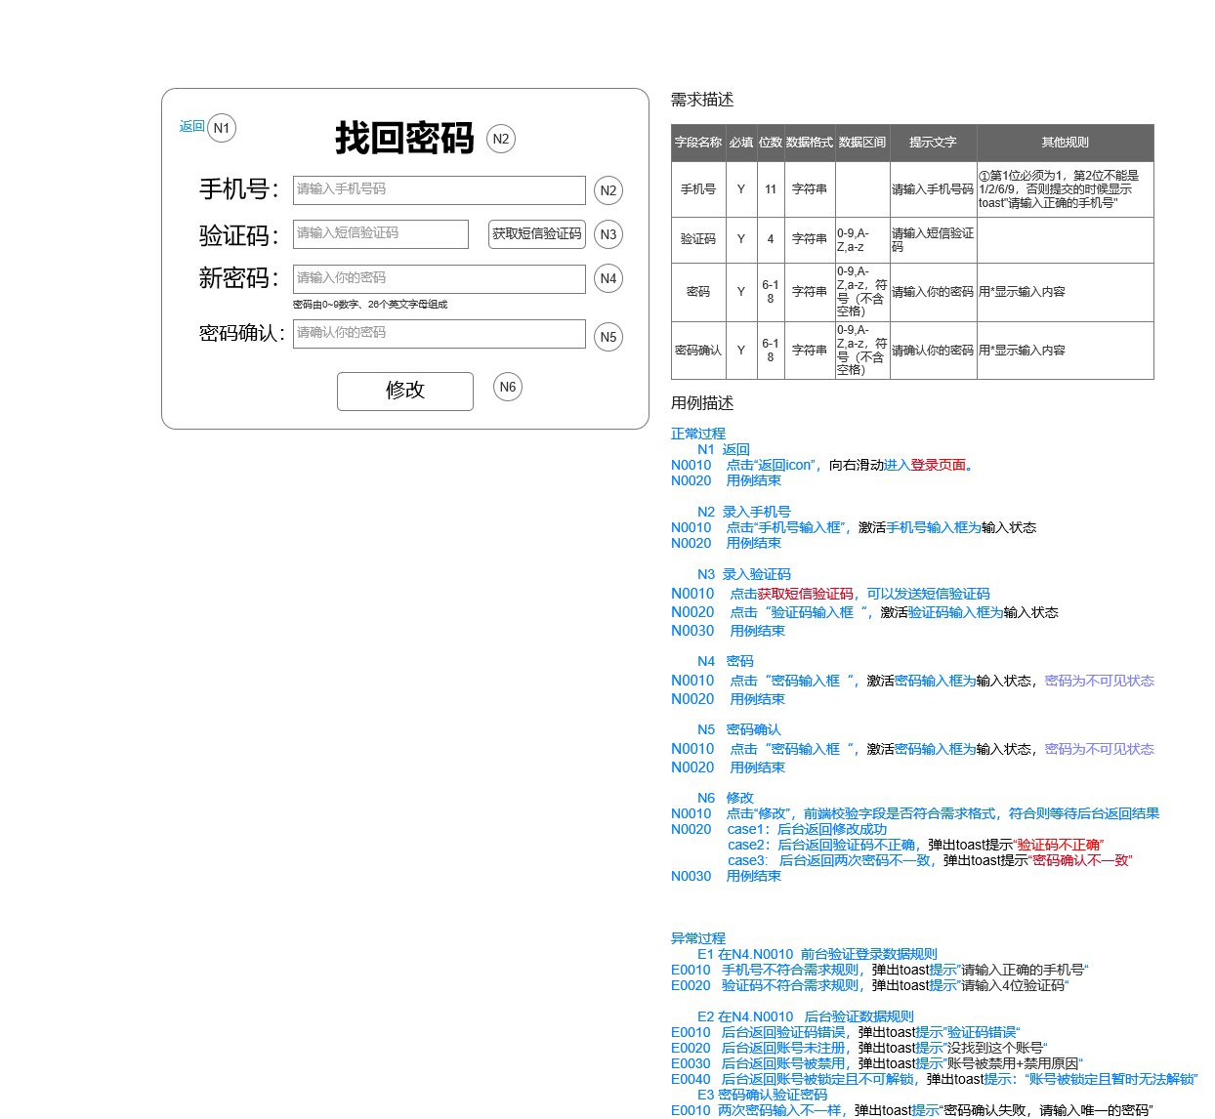

找回密码流程图

